Дата проведения: 13.05.2020

Группа: МД-19

Тема урока: Проблема познаваемости мира. Истина. Мировоззрение.
Цели урока: Создать условия для формирования представлений о многообразии человеческих знаний; особенностях познания мира.
выяснить, что такое истина и каковы ее критерии.
Задачи: объяснить понятия и термины: «знание», «познавательная деятельность», «онтология», «гносеология», «чувственное познание», «рациональное познание», «ощущения», «восприятие», «представление», «понятие», «суждение», «агностицизм», «априорные идеи», «мыслительные операции», «абстрагирование»; ознакомить с особенностями познавательной деятельности; развивать у учащихся умения осуществлять комплексный поиск, систематизировать социальную информацию по теме, сравнивать, анализировать, делать выводы, рационально решать познавательные и проблемные задания; способствовать выработке гражданской позиции учащихся.
План
- Бытие и познание.
- Познание как деятельность.
- Чувственное познание: его возможности и границы.
- Сущность и формы рационального познания.
- Истина
- Мировоззрение, его виды и формы
Человека всегда волновал вопрос о том, сколько он может узнать о мире и о себе. Мудрейшие из философов, убежденно говорили, что человеку открыта лишь ничтожная часть мироздания, что только невежда может считать себя всезнайкой. Чем больше познает человек, чем более он приобщается к мудрости, тем больше понимает, какая бездна непознанного окружает его. Поэтому особенно интересно исследовать наиболее общие принципы человеческого познания, его соотношения с реальным миром, границы между знанием и верой, увидеть пределы познавательных возможностей человека.
- Бытие и познание
Прежде чем мы с вами начнем изучать тему давайте разберемся с терминами которые нам будут встречаться
Бытие́ — в самом широком значении — существование.
Онтология -учение о бытии
Гносеология - это теория познания, т.е. та часть философии, которая изучает, что такое познание, каковы его законы
- Познание как деятельность
- Знания не возникают сами по себе. Они результат познавательной деятельности человека.
Запишите схему:
Познавательная деятельность
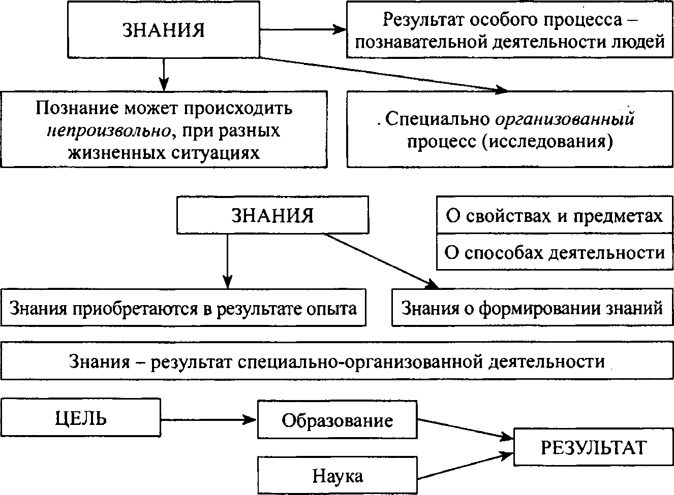

- Виды познавательной деятельности
- Принято различать чувственное познание и рациональное познание (мышление).
Запишите схемы:

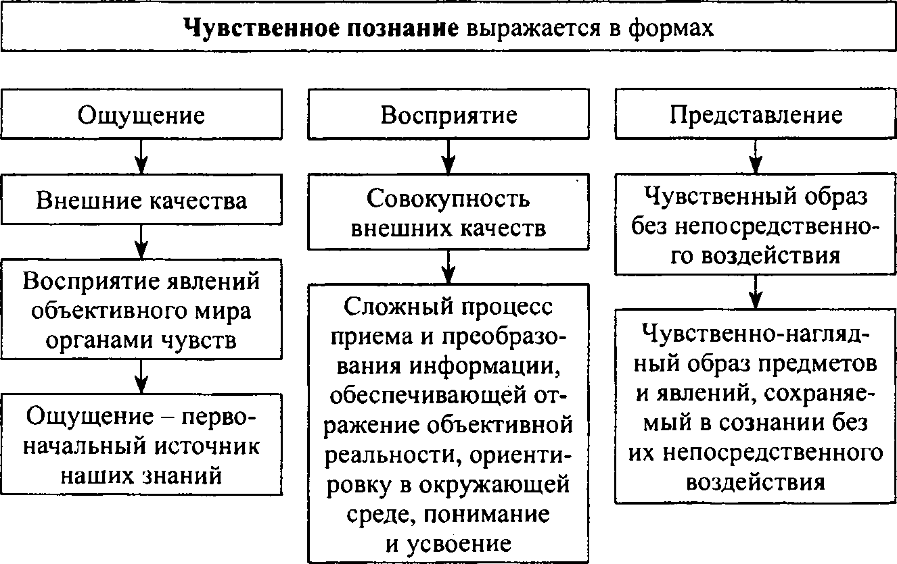

СУЩНОСТЬ И ФОРМЫ РАЦИОНАЛЬНОГО ПОЗНАНИЯ
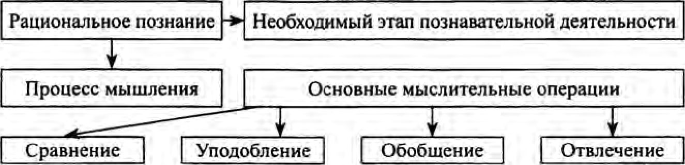
большая маленькая красное яблоки фрукты

Абстракция отвлечение в процессе познания от несущественных сторон, свойств, связей объекта (предмета или явления) с целью выделения их существенных, закономерных признаков; абстрагирование — теоретическое обобщение как результат такого отвлечения.

Кроме упомянутых выше 4 основных мыслительных процессов принято выделять еще
- Анализ – метод научного исследования путём рассмотрения отдельных сторон, свойств, составных частей чего-н.
- Синтез – метод исследования какого-н. явления в его единстве и взаимной связи частей, обобщение, сведе́ние в единое целое данных, добытых анализом.

В заключение еще раз подчеркнем неразрывную связь отдельных форм чувственного и рационального познания, а также этих двух видов познания между собой

- Истина
Категория «истина» наряду с понятием «добро», «красота» относят к общечеловеческим ценностям. Сегодня на уроке попытаемся выяснить, какое знание считать истинным, каковы критерии истины и почему «тысячи путей ведут к заблуждению, а к истине только один».
Главное свойство истины – ее объективность.
Так каковы критерии истины?
В истории философии Нового времени выделились два направления:
- эмпирики (я верю тому, что вижу) - основа всех знаний - чувственный образ.
Сенсуализм (лат)- чувства, ощущения; А как быть с математикой, геометрией?
- рационалисты (я верю тому, что могу доказать), только с помощью разума можно добыть истинные знания. А как быть с тем, что трудно объяснить с помощью логики: духовными, художественными ценностями?
В попытках снять односторонность этих подходов родился еще один взгляд на критерий истины:
- практика (истинно то, что подтверждено практикой).
Проиллюстрируем это примером.
Человек видит на темном фоне белое пятно. Существует ли оно реально? Существует, если его видят другие. Но может быть у всех просто одинаковый психофизиологический механизм восприятия. Как выйти за рамки чувственного опыта. Поставить эксперимент с приборами, которые измерили бы это явление, организовать практическое взаимодействие данного явления с другими. Все это можно назвать одним словом «практика»
Практика понимается широко. Это и материальное производство, и общественно-исторический опыт, и научный эксперимент. Благодаря практики развивается наука и накапливаются знания.
Но практика не универсальный критерий истины. Если его признать таковым, значит отказаться от принципа развития знания.
И мы подходим к еще одной проблеме – относительная и абсолютная истина.
Абсолютная истина – это несомненное, неизменное знание. Образец, к которому надо стремиться. На пути к этой цели мы получаем
Относительные истины – неполные ограниченные знания.
В итоге на каждом этапе познания мы получаем знание неполное, незавершенное, невечное.
Обратимся к примеру. Представления людей о Вселенной.
Изначально – Земля плоское тело, вокруг которого вращается Солнце, Луна и еще пять планет. Во 2-ом веке до н.э Птолемей – шарообразность Земли и ее неподвижность как центра Вселенной. 16 в Коперник – Земля планета и все планеты вращаются вокруг Солнца. 17 в Ньютон – закон всемирного тяготения. Сегодня ученые пытаются выяснить, почему происходит расширение Вселенной, как образовывались галактики.
Таким образом, получая ответы на одни вопросы, человеческий разум ставит новые проблемы и ищет пути их решения.
Но человек устроен так, что всегда стремится к истинным знаниям.
Есть ученые, которые отрицают существование абсолютной истины.
А мы возвращаемся к цитате урока и попробуем разобраться, почему на пути к истине велико количество заблуждений.
Поможет нам психология.
Существуют механизмы восприятия и мышления, которые приводят к ложным выводам.
- общественное мнение, реклама, пропаганда, социальные мифы;
- некоторым людям свойственно устанавливать связи там, где их нет;
- шаблонность, стереотипность мышления («познавательные скряги»)
Черты нашего мышления, препятствующие принятию правильных решений:
- шаблонность мышления;
- не критичность;
- склонность к воспроизведению готовых знаний.
6. Мировоззрение, его виды и формы
Одна из составляющих духовного мира человека – мировоззрение.
Мировоззрение – совокупность взглядов, представлений, оценок, норм, определяющих отношение человека к окружающему миру и выступающих в качестве регуляторов поведения.
Мировоззрение носит исторический характер, т.е. определяется исторической эпохой с присущими ей уровнем знаний, наличием проблем, духовными ценностями и зависит от неё.
Из каких элементов состоит мировоззрение?
Знания, убеждения, установки, принципы, духовные ценности, идеи и идеалы.
Субъекты (носители) мировоззрения:
1) отдельный человек;
2) группы людей (социальные, национальные, профессиональные, религиозные);
3) общество в целом.
Мировоззрение выступает объединяющим фактором, обеспечивающим целостность общества.
Мировоззрение решает три основных вопроса:
- отношение человека к миру в целом
- место и назначение человека в окружающем мире
- познание и преобразование мира
Чем мировоззрение отличается от других элементов духовного мира человека?
1) Мировоззрение представляет собой взгляд человека не на отдельную сторону мира, а на весь мир в целом.
2) Мировоззрение отражает отношение человека к миру.
Типы мировоззрения:
Классификация типов мировоззрения может быть различной. Так, в истории философии прослеживается несколько подходов к выработке мировоззренческих установок. Одни из философов отдают приоритет Богу (теоцентризм) или природе (природоцентризм), другие — человеку (антропо - центризм), либо обществу (социоцентризм), либо знаниям, науке (знаниецентризм, наукоцентризм). Иногда мировоз-зрение делят на прогрессивное и реакционное.
Но более всего распространена следующая классификация типов мировоззрения:
- обыденное
- религиозное
- научное
Типы мировоззрения | Характерные черты | Сильные стороны | Слабые стороны
Обыденное | - формируется в процессе личной практики  - складывается стихийно, на основе жизненного опыта  - мало соприкасается с опытом других людей, достижениями науки и культуры, религией  - широко распространено | опирается на непосредственный жизненный опыт человека | мало использует опыт других людей, опыт науки и культуры, опыт религиозного сознания как элемента мировой культуры
Научное | - опирается на достижения науки  - включает научную картину мира  - обобщает итоги человеческого познания  - тесно связано с практической деятельностью людей | прочная научная обоснованность, реальность содержащихся в нем целей и идеалов, органическая связь с производственной и социальной деятельностью людей | изучение духовного мира человека еще не заняло в науке подобающего ему места
Религиозное | - дает человеку веру в возможность достижения поставленных целей  - нацеливает на совершение нравственных поступков  - непримиримо к другим жизненным позициям  - недостаточное внимание к достижениям науки  - человек должен принимать религиозные догмы на веру без размышлений | тесная связь с мировым культурным наследием, ориентация на решение проблем, связанных с духовными потребностями человека, стремление дать человеку веру в возможность достижения поставленных целей | проявляющаяся иногда непримиримость к другим жизненным позициям. Большую опасность, особенно в современных условиях, представляет фундаментализм — религиозный экстремизм, фанатизм, иногда свойственно недостаточное внимание к достижениям науки, а подчас и их игнорирование
Какую роль мировоззрение играет в деятельности людей?
1) Мировоззрение даёт ориентиры и цели для человеческой деятельности.
2) Мировоззрение позволяет понять, как лучше достичь намеченных ориентиров и целей.
3) Человек получает возможность определять истинные ценности жизни и культуры, отличать важное от иллюзорного.
Мировоззрение всегда связано с убеждением. Убеждение - это прочно сложившееся мнение, уверенный взгляд на что-либо, точка зрения. Убеждения - это форма мыслительной деятельности человека, связанная с устойчивостью имеющихся знаний. Убеждения присущи человеку с любым типом мировоззрения, но источники их различны.

Источники убеждения
глубокие знания, которые субъект принимает за истину | социальная практика (жизненный опыт),которая подтверждает справедливость или ложность убеждений | ценностные ориентации,сформированные жизненным опытом, образованием и воспитанием
Рассказ о духовном мире человека был бы неполным без рассмотрения проблемы менталитета. Менталитет (от позднелатинского mentalis – умственный) - определенный образ мыслей, совокупность духовных установок, присущих отдельному человеку или общественной группе, народности или нации.
Домашнее задание: выполнить конспект в тетради.

